Валя не пришла в класс. Подруги послали к ней Мусю:– Пойди и узнай, что с Валей: может, она больна, может, ей что-нибудь нужно?Муся застала подружку в постели. Валя лежала с завязанной щекой.– Ох, Валечка! – сказала Муся, присаживаясь на стул. – У тебя, наверно, флюс! Ах, какой флюс был у меня летом! Целый нарыв! И ты знаешь, бабушка как раз уехала, а мама была на работе…– Моя мама тоже на работе, – сказала Валя, держась за щёку. – А мне надо бы полосканье…– Ох, Валечка! Мне тоже давали полосканье! И мне стало лучше! Как пополощу, так и лучше! А ещё мне помогала грелка горячая-горячая…Валя оживилась и закивала головой.
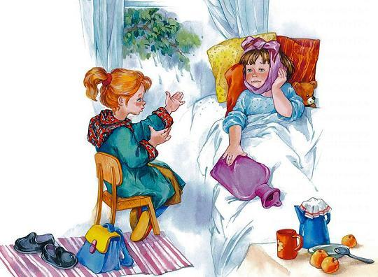
– Да, да, грелка… Муся, у нас на кухне стоит чайник…– Это не он шумит? Нет, это, верно, дождик! – Муся вскочила и подбежала к окну. – Так и есть, дождик! Хорошо, что я в галошах пришла! А то можно простудиться!Она побежала в переднюю, долго стучала ногами, надевая калоши. Потом, просунув в дверь голову, крикнула:– Выздоравливай, Валечка! Я ещё приду к тебе! Обязательно приду! Не беспокойся!Валя вздохнула, потрогала холодную грелку и стала ждать маму.– Ну что? Что она говорила? Что ей нужно? – спрашивали Мусю девочки.– Да у неё такой же флюс, как был у меня! – радостно сообщила Муся. – И она ничего не говорила! А помогают ей только грелка и полосканье!

